nr pozycji | nazwa | opis | ilość sztuk
 | Wydział Neofilologii,
1 | biurko 140x140 | Biurko kątowe o wymiarach 140/70x140/60 cm, wysokość 74 cm.  - Blat wykonany z płyty obustronnie laminowanej o klasie higieniczności E1, grubości 25 mm, oklejonej obrzeżem ABS grubości 2 mm, w kolorze blatu. Stelaż biurka malowany proszkowo na kolor RAL 9006. Stelaż złożony z 5 elementów, czyli 2 nogi w kształcie litery „C” , nogi okrągłej fi 50 oraz 2 belek łączących będących jednocześnie kanałami kablowymi. Nogi wykonane z 2 pionowych profili okrągłych fi 40 mm, o prześwicie pomiędzy profilami 70mm.  - Stopa biurka wykonana z profilu prostokątnego o przekroju 50x30 mm, zakończona tworzywowymi zaślepkami w kolorze stelaża. , posiadające stopki umożliwiające poziomowanie biurka, w zakresie 15 mm. Belka pozioma łącząca nogi musi być montowana do blatu biurka oraz bezpośrednio do nóg. Połączenia z blatem biurka musza być wykonane na zasadzie metal-metal, w przygotowane fabrycznie mufy, zamontowane w blacie. Nogi muszą zostać zamontowane w odległości 30 mm od krańca blatu (boku biurka). Belka pozioma posiadająca kształt trapezu, musi mieć głębokość przekroju u podłoża ok. 95mm, a w miejscu przylegania do blatu 125 mm, belka musi mieć także łatwy dostęp do prowadzonych kabli, poprzez wycięte otwory.  - W blacie biurka należy zamontować przelotki na kable (miejsce ich montażu wskazuje Użytkownik )  Przykładowe zdjęcia podstaw i belki łączącej.  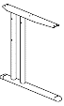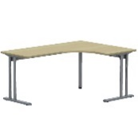 | 1
2 | panel dolny 140 | Panel dolny, frontowe do biurka o szerokości 140cm, wykonane z płyty wiórowej laminowanej o klasie higieniczności E1, oklejony obrzeżem ABS dobranym pod kolor płyty grubości 1 mm. Panel montowany od spodniej strony biurka, na kątownikach metalowych, malowanych proszkowo na kolor aluminium. Grubość płyty 18 mm  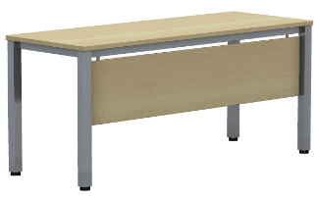 | 1
3 | fotel obrotowy | Fotel pracowniczy, obrotowy z zagłówkiem, powinno posiadać wymiary zawarte w przedziałach:  - Szerokość oparcia: 430 mm  - Wysokość oparcia: 570-640 mm  - Szerokość siedziska: 460mm,  - Głębokość siedziska: 420 mm z regulacją głębokości w zakresie min. 50 mm.  - Wysokość siedziska w najniższym położeniu ma mieścić się w zakresie: 420-550 mm z regulacją wysokości w zakresie min. 130 mm  - Wysokość całkowita, liczona do krańca oparcia przy położeniu siedziska w najniższym punkcie: 980-1180 mm.  - Zagłówek regulowany na wysokość w zakresie min. 60mm + regulacja kąta pochylenia  - Tapicerowana część zagłówka o wysokości 165-225mm  - Szerokość zagłówka 250mm  - Średnica podstawy: 700 mm  Fotel musi posiadać :  - Siedzisko i zagłówek tapicerowane  - Oparcie siatkowe  - Oparcie wykonane na bazie ramki z tworzywa sztucznego w kolorze czarnym.  - Wymagana siatka poliestrowa o ścieralności min. 80 tys. Cykli i trudnozapalności zgodnej z normami EN 1021-1 i EN 1021-2.  - Oparcie ma być wyposażone w podparcie lędźwi w formie tapicerowanej poduszki.  - Regulacja poduszki podpierającej lędźwie na wysokość (niezależnie od regulacji całego oparcia) w zakresie min. 60mm –za pomocą systemu up&down.  - Szkielet siedziska ma być wykonany na bazie sklejki bukowej min. 7-warstwowej gr. min.10mm.  - Szkielet siedziska obłożony pianką wylewaną (nie dopuszcza się zastosowania pianki ciętej)  - Mechanizm synchroniczny umożliwiający blokadę oparcia w min. 5 pozycjach  - Oparcie odchylające się synchronicznie z siedziskiem w stosunku 3:1. Kąt pochylenia oparcia min. 33 stopnie.  - Regulacja głębokości siedziska  - Regulację siły oporu oparcia za pomocą śruby umieszczonej pod siedziskiem.  - Oparcie regulowane na wysokość w zakresie min. 60 mm,  - Podłokietniki 2D, regulowane na wysokość w zakresie min. 80 mm, ruch nakładki w zakresie tył/przód – min. 50mm  - Podłokietniki wykonane z czarnego tworzywa. Nakładka podłokietnika wykonana z miękkiego poliuretanu w kolorze czarnym.  - Podstawę pięcioramienną, aluminiową, polerowaną, wykonaną z jednego elementu, niespawaną – nie dopuszcza się podstawy stalowej .  - Kółka o średnicy fi 65 mm do miękkich lub twardych powierzchni,  - Kolorystyka: tkanina tapicerska - do wyboru min. 8 kolorów z wzornika producenta. Kolorystyka do wyboru przez Zamawiającego, przed podpisaniem umowy.  Fotel powinno być tapicerowane tkaniną o parametrach nie gorszych niż :  - Skład: 100% poliester  - Gramatura: min. 360 g/m2  - Ścieralność : min. 150 000 cykli Martindala,  - Niepalność : wg EN 1021-1, EN 1021-2  Fotel winien posiadać:  - Atest / certyfikat wytrzymałościowy zgodnie z: EN 1335  - Protokół oceny Ergonomicznej w oparciu o Rozporządzenie Ministra Pracy i Polityki Socjalnej z 1 grudnia 1998 (Dz.U.N 148, poz. 973)  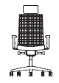 | 1
4 | szafa 2OH 40cm | Szafa z drzwiami uchylnymi na prawo, o wymiarach szerokość 50 cm, wysokość całkowita szafki 90 cm, głębokość 43 cm. wykonany z płyty wiórowej obustronnie laminowanej o klasie higieniczności E1, obrzeże ABS dobrane pod kolor płyty. Elementy widoczne oklejone obrzeżem 1 mm, fronty półek oklejone obrzeże ABS grubości 2 mm. Korpus, półki, oraz wieniec dolny wykonane z płyty grubości 18 mm, front wykonany z płyty 16 mm, wieniec górny wykonany z płyty grubości 25 mm, plecy z płyty HDF. Zastosowano 2 zawiasy na skrzydło drzwi, zawiasy posiadające kąt rozwarcia do 110st, oraz zamek baskwilowy trzypunktowy, z kluczem łamanym. Szafa posiada półki konstrukcyjne wyposażone w system zapobiegający ich wypadnięciu, lub wyszarpnięciu z możliwością regulacji w 5 pozycjach, co 32 mm, wszystkie krawędzie półek oklejone obrzeżem. Głębokość półek 35 cm. Cokół wysokości 55 mm. Wieniec górny licowany z drzwiami szafy, wieniec dolny chowany za drzwiami szafy. Szafka posiada metalowe stopki poziomujące, z możliwością regulacji od wnętrza szafy. Uchwyt o rozstawie 128 mm. | 1
5 | regał 100cm 3OH | Regał o wymiarach: szerokość 100 cm, głębokość 35 cm, wysokość 111,7 cm  Top, korpus i półki wykonane z płyty wiórowej 18mm obustronnie laminowanej o klasie higieniczności E1, obrzeże ABS dobrane pod kolor płyty. Wszystkie krawędzie oklejone obrzeżem 2 mm. Plecy wykonane z płyty grubości 12 mm. Plecy wpuszczane w boki i wieniec. Top i korpus są ze sobą skręcone.  2 Półki płytowe z możliwością regulacji w zakresie +/- 64mm, wyposażone w system zapobiegający ich wypadnięciu lub wyszarpnięciu, głębokość półki 35 cm, półka oklejona z każdej strony.  Regał na stelażu metalowym wykonanym z profilu metalowego o przekroju 40x20 mm, malowanym proszkowo na kolor czarny (RAL 9005). Stelaż wyposażony w metalowy regulator służący do poziomowania regału od wewnątrz w zakresie +15mm.  3 przestrzenie na segregatorowe  • Regał winien posiadać:  o Certyfikat wytrzymałościowy wg normy PN-EN 14073-2;  o Atest higieniczny  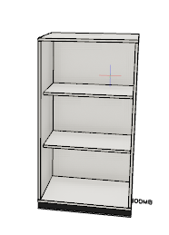 | 1
6 | nadstawka żaluzjowa 100cm 3OH | Nadstawka z drzwiami żaluzjowymi o wymiarach: szerokość 1000 mm, głębokość 445 mm, wysokość 1074 mm,  - Budowa: Nadstawka wykonana z płyty wiórowej obustronnie laminowanej o klasie higieniczności E1, obrzeże ABS dobrane pod kolor płyty.  - Korpus i top są być wykonane z płyty grubości 18 mm, przy założeniu, że wszystkie elementy są wykonane z tej samej grubości płyty. Plecy wykonane z płyty grubości 12 mm. Plecy wpuszczane w nafrezowane boki i wieniec. Top i korpus są ze sobą skręcone w celu ułatwienia ewentualnej wymiany uszkodzonego elementu. Front wykonany z żaluzji z tworzywa sztucznego, lamelki ustawione pionowo.  - Półka wykonana z płyty grubości 18 mm z możliwością regulacji w zakresie +/- 64mm, wyposażona w system zapobiegający jej wypadnięciu lub wyszarpnięciu, głębokość półki 350 mm, półka oklejona z każdej strony. Szafa posiada 2 półki  - Możliwość ustawienia 3 rzędów segregatorów  - W celu zwiększenia wytrzymałości półki, od frontu, powinna ona posiadać na całej długości metalowe wzmocnienie. Metalowy element wzmacniający powinien być nałożony na brzeg półki i sięga 20mm w jej głąb  - Drzwi żaluzjowe, z zamkiem wpuszczanym, z kompletem 2 kluczy łamanych.  - Pionowe ustawienie lameli żaluzji – przesuw drzwi w poziomie.  - Prowadnice plastikowe – wpuszczane w wieniec dolny i górny.  - Kolorystyka: płyta meblowa - do wyboru min. 12 kolorów z wzornika producenta. Kolorystyka do wyboru przez Zamawiającego, przed podpisaniem umowy.  - Wymagane dodatkowe funkcje użytkowe:  - System klucza matki,  - Możliwość wymiany samej wkładki zamka,  - Możliwość zastosowania metalowych półek  - Nadstawka winna posiadać:  - Certyfikat wytrzymałościowy wg normy EN 14073-2  - Atest higieniczny na cały mebel lub daną linię meblową (nie dopuszcza się na atestów na same składowe mebla).  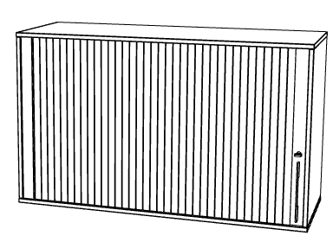 | 1
7 | regał otwarty 40cm 5OH | Regał o wymiarach: Wysokość 189,5cm, głębokość 44,5cm, szerokość 40cm.  Regał wykonany z płyty wiórowej obustronnie laminowanej o klasie higieniczności E1, obrzeże ABS dobrane pod kolor płyty .  Korpus, wieniec dolny wykonane z płyty grubości min. 18 mm, Dla pleców płyta grubości12mm. Plecy wpuszczane w nafrezowane boki i wieniec. Top grubości 25mm. Top i korpus są ze sobą skręcone.  Półki wykonane z płyty grubości 18 mm z regulacją w 5 pozycjach, co 32 mm, wyposażone w system zapobiegający ich wypadnięciu lub wyszarpnięciu, głębokość półki 350 mm, półka oklejona z każdej strony. Regał posiada 4 półki.(5 przestrzeni na segregatory).  Regał na cokole wysokości 55mm, wyposażona w stopki z możliwością regulacji poziomu od wewnątrz w zakresie +15mm.  Kolorystyka: płyta meblowa - do wyboru min. 12 kolorów z wzornika producenta . Kolorystyka do wyboru przez Zamawiającego, przed podpisaniem umowy.  Regał winien posiadać:  certyfikat zgodności wg normy EN 14073-2  atest higieniczny na cały mebel lub daną linię meblową (nie dopuszcza się na atestów na same składowe mebla)  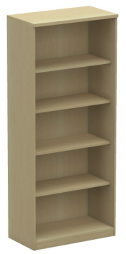 | 1
8 | stolik 60x60 | Stolik prostokątny  O wymiarach:  Wysokość całkowita: 740 mm,  Szerokość 550 mm  Głębokość całkowita: 550 mm  Budowa:  - Blat w kształcie kwadratu. Stół na podstawie kolumnowej.  - Blat stołu wykonany z płyty obustronnie melaminowanej o klasie higieniczności E1 i grubości 25 mm, oklejonej obrzeżem ABS grubości 2 mm. Istnieje możliwość wyboru obrzeża w innym kolorze niż blat.  - Kolumna podstawy wykonana ze stalowej rury o przekroju Ø80x2 mm.  - Stopa podstawy kwadratowa, wykonana ze stalowej blachy o wymiarach całkowitych 450x450 mm.  - Podstawa malowana proszkowo.  - Możliwość poziomowania na 8 stopkach do +10 mm.  - Kolorystyka: płyta meblowa – do wyboru 20 kolorów z wzornika producenta. Podstawa malowana proszkowo – do wyboru 7 kolorów z wzornika producenta.  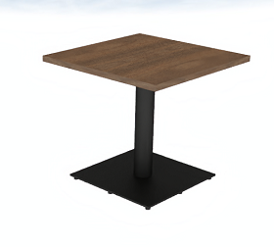 | 1
9 | krzesło konferencyjne | Krzesło konferencyjne, stacjonarne o parametrach:  • Krzesło na metalowej ramie, wykonane z rurki stalowej o średnicy 22x2 mm.  • Stelaż ramy jest pokryty warstwą lakieru proszkowego na kolor Alu (RAL 9006).  • Szkielet siedziska wykonany ze sklejki min.6mm i oparcia wykonany jest ze sklejki o grubości min. 7 mm. Szkielet siedziska pokryty jest pianką tapicerską o gęstości min. 40kg/m3, natomiast szkielet oparcia pianką tapicerską o gęstości min. 35kg/m3.  • Siedzisko i oparcie posiada osłonę wykonaną z tworzywa sztucznego w kolorze czarnym.  • Nogi wyposażone w stopki plastikowe.  • Krzesło tapicerowane tkaniną o parametrach nie gorszych niż :  Ścieralność : 150 000 cykli Martindala,  Skład – 100 % Poliester  Gramatura 250 g/m2  Niepalność : wg EN 1021-1, EN 1021-2  Podstawowe wymiary krzesła  • Wysokość całkowita: 820 mm  • Wysokość siedziska: 470 mm  • Wysokość oparcia: 300 mm  • Szerokość całkowita: 525 mm  • Szerokość siedziska: 440 mm  • Głębokość całkowita: 530 mm  • Głębokość siedziska: 450 mm | 1
10 | Kontener mobilny | Kontener mobilny o wymiarach: szerokość 430mm, głębokość 600mm, wysokość: 600 mm.  Kontener powinien być wykonany z płyty wiórowej obustronnie laminowanej o klasie higieniczności E1, obrzeże ABS dobrane pod kolor płyty.  Korpus, plecy, front oraz wieniec dolny wykonane z płyty grubości min. 18 mm, przy założeniu, że wszystkie elementy muszą być wykonane z tej samej grubości płyty. Wieniec górny wykonany z płyty grubości min. 25 mm. Plecy muszą być nakładane na boki i wieniec lub wpuszczane w na frezowane boki kontenera.  Kontener powinien posiadać piórnik wykonany z tworzywa i 3 szuflady o wkładach plastikowych.  Kontener ma mieć możliwość wysunięcia na raz tylko jednej szuflady.  Na froncie każdej szuflady powinien znajdować się metalowy uchwyt o rozstawie min. 120 mm, mocowany na 2 śrubach.  Top górny powinien nachodzić na szuflady i być licowany z ich frontem, wieniec dolny kontenera powinien być zasłonięty frontem szuflady. Front szuflad powinien być montowany do szuflady za pomocą złącza ułatwiającego ewentualną regulację.  Zamek centralny, z 2 kluczami łamanymi – montowany w froncie piórnika.  Szuflady na prowadnicach rolkowych  Kontener wyposażony w 4 kółka fi max. 40mm, w tym przynajmniej 2 mają posiadać hamulec.  Kontener klejony, montowany w fabryce producenta w celu zwiększenia wytrzymałości mebla.  Kolorystyka: płyta meblowa - do wyboru min. 12 kolorów z wzornika producenta. Kolorystyka do wyboru przez Zamawiającego, przed podpisaniem umowy.  Kontener winien posiadać:  o Certyfikat wytrzymałościowy wg normy EN 14073-2,  o Atest higieniczny na cały mebel lub daną linię meblową (nie dopuszcza się na atestów na same składowe mebla)  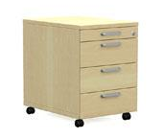 | 1
 | Biuro Rektora
12 | Fotel obrotowy | Fotel obrotowy  - Siedzisko regulowane w płaszczyźnie góra-dół  - Mechanizm Tilttech™ Gear umożliwia precyzyjne dopasowanie położenia zagłówka oraz regulację kąta nachylenia oparcia w czterech płaszczyznach;  - Zagłówek;  - Oparcie z regulacją wysokości  - Podłokietniki Armtech™ Hybrid SoftTouch z regulacją prawo-lewo, góra-dół i przód-tył. Ich wierzch pokrywa pianka  - Podnośnik z wbudowanym mechanizmem Air Damper™ System gwarantuje niezbędną amortyzację.  - Kauczukowe kółka PFC™360 zapewniają mobilność i cichą pracę oraz zabezpieczają podłogę przed powstawaniem zarysowań;  - Przewiewna i wytrzymała siateczka V-Mesh tworząca siedzisko i oparcie  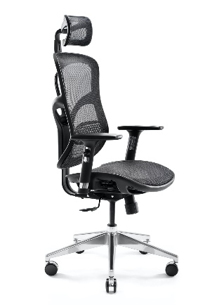  Powyższe wymagania spełnia np. fotel obrotowy: Diablo-V- Basic czarno-szary | 2

